Рабочий лист урока

TASK 1. You can see the words which mean the parts of English sentence. They are in right word order.

At first we need to translate them.

subject, predicate, object (direct, indirect), Adverbialmodifier (adverbial modifier of place, adverbial modifier of time)

TASK 2

MATCH THE WORDS WITH THEIR DEFINITIONS

1. Art space реклама

2. self-expression общаться с друзьями

3. [cooperation](https://context.reverso.net/%D0%BF%D0%B5%D1%80%D0%B5%D0%B2%D0%BE%D0%B4/%D0%B0%D0%BD%D0%B3%D0%BB%D0%B8%D0%B9%D1%81%D0%BA%D0%B8%D0%B9-%D1%80%D1%83%D1%81%D1%81%D0%BA%D0%B8%D0%B9/cooperation), [interaction](https://context.reverso.net/%D0%BF%D0%B5%D1%80%D0%B5%D0%B2%D0%BE%D0%B4/%D0%B0%D0%BD%D0%B3%D0%BB%D0%B8%D0%B9%D1%81%D0%BA%D0%B8%D0%B9-%D1%80%D1%83%D1%81%D1%81%D0%BA%D0%B8%D0%B9/interaction) опыт

4. [like-minded people](https://context.reverso.net/%D0%BF%D0%B5%D1%80%D0%B5%D0%B2%D0%BE%D0%B4/%D0%B0%D0%BD%D0%B3%D0%BB%D0%B8%D0%B9%D1%81%D0%BA%D0%B8%D0%B9-%D1%80%D1%83%D1%81%D1%81%D0%BA%D0%B8%D0%B9/like-minded+people)  место

5. opportunity взаимодействие

6. library самовыражение

7. chat with friends арт-пространство

8. convenient возможность

9. location единомышленники

10. experience удобный

11. advertisement библиотека

TASK 3

Из слов составьте предложение.

посещает, выходные, Иван, библиотеку, каждые

**TASK 4**

**Read Russian sentence using English word order.**

Прочитайте предложения по-русски, используя правило построения предложений с правильным порядком слов.

**5 предложений по теме.**

**1. В Выксе интересным местом сегодня является арт-пространство.**

**2. Посвятить любимым хобби время вы можете здесь.**

**3. Вы с пользой можете провести время.**

**4. Получить в этом пространстве вы можете необычный опыт.**

**TASK 5**

Choose sentences with the right word order and correct the mistakes if it’s necessary.

**(Выберите предложения с правильным порядком слов.**

**Исправьте ошибки в предложениях по необходимости.)**

**1. A unique place for creative pastime and intellectual development is Ex Libris.**

**2. There is a perfect library here.**

**3. The main goal (aim) of this art space is providing as many opportunities as possible to spend time with benefits.**

**4. Every week in Ex Libris different clubs, workshops, concerts,** [personal growth training](https://context.reverso.net/%D0%BF%D0%B5%D1%80%D0%B5%D0%B2%D0%BE%D0%B4/%D0%B0%D0%BD%D0%B3%D0%BB%D0%B8%D0%B9%D1%81%D0%BA%D0%B8%D0%B9-%D1%80%D1%83%D1%81%D1%81%D0%BA%D0%B8%D0%B9/personal+growth+training)s, meetings with successful people are held.

5. It is the town’s cultural and social life center now.

|  |
| --- |
|  |

Different clubs, workshops, concerts, [personal growth training](https://context.reverso.net/%D0%BF%D0%B5%D1%80%D0%B5%D0%B2%D0%BE%D0%B4/%D0%B0%D0%BD%D0%B3%D0%BB%D0%B8%D0%B9%D1%81%D0%BA%D0%B8%D0%B9-%D1%80%D1%83%D1%81%D1%81%D0%BA%D0%B8%D0%B9/personal+growth+training)s, meetings with successful and interesting people are weekly held in Ex Libris.

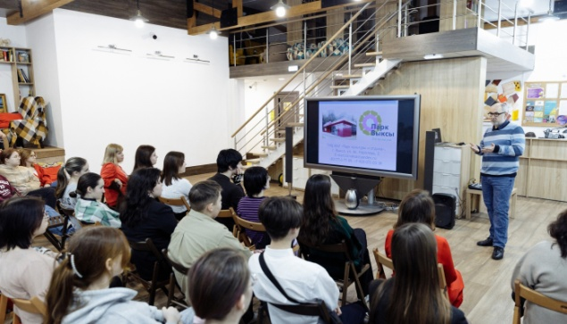

THE MAIN GOAL OF THIS ART SPACE

is providing as many opportunities for youth as possible to spend time with benefits, making the lives brighter.

Ex Libris is a unique place for creative pastime and intellectual development combined with a library.

CONTACTS:

LIBRARY OPENING HOURS:

TUE-FRI-

SAT-

SUN-

ART SPACE OPENING HOURS:

TUE-SUN-

***WE ARE ALWAYS GLAD TO SEE YOU!***

В «Экслибрис» проводятся еженедельные встречи клубов по интересам, творческие мастер-классы, воркшопы, тренинги личностного роста, концерты, командно-тактические и интеллектуальные игры, тематические вечера, встречи с интересными и успешными людьми.



ОСНОВНАЯ ЗАДАЧА -

обогатить жизнь молодых людей творческими событиями, сделать ярче, насыщеннее и предоставить как можно больше возможностей проводить время со смыслом.

Уникальная площадка для творческого досуга и интеллектуального развития, совмещённая с библиотекой — пространство Ex Libris.

КОНТАКТЫ:

ЧАСЫ РАБОТЫ:

***Мы всегда рады***

***Вас видеть!***